г.Таганрог, ул. Петровская, 83

(8634) 329-879
www.sudakov.travel

e-mail: sale@sudakov.travel
Парк птиц «Малинки» + Вечерний Лога
10 и 25 мая 2024; 01 и 30 июня 2024; 07 июля 2024; 04, 18, 31 августа 2024
Выезд группы из Таганрога в 08:00 сбор 07:45 (Автовокзал, пл.Восстания,11), из Ростова в 09:30 сбор 09:15 (Оганова,2 МАГНИТ)
Прибытие в Южный парк птиц Малинки, прекрасный оазис для размеренного и познавательного отдыха. Расположен в Ростовской области, вблизи города Шахты. В парке Малинки вы можете встретить не только множество разных редких птиц, но и необыкновенных зверей!
Погрузитесь в атмосферу парка птиц Малинки с экскурсией! Узнайте интересные истории о жизни наших питомцев от опытных кипперов.
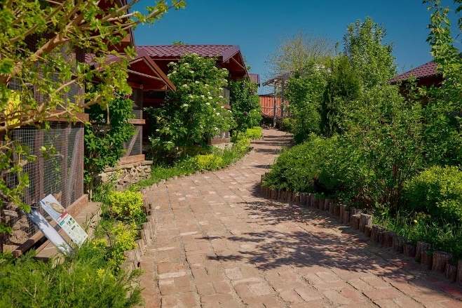
На экскурсии вы познакомитесь не только с многочисленными видами птиц, но и с другими удивительными обитателями парка . У нас вы сможете встретить разнообразных млекопитающих, рептилий и других уникальных созданий.
На экскурсии вы получите уникальную возможность наблюдать за животными в их естественной среде обитания, а также узнать много интересных фактов о их поведении, питании и особенностях жизни. Эксперты парка Малинки с радостью поделятся своими знаниями и ответят на все ваши вопросы.
Не упустите шанс познакомиться с разнообразием природы в парке птиц Малинки. Присоединяйтесь к экскурсии и погрузитесь в удивительный мир птиц и животных, который раскроет перед вами свои тайны.
Выезд из парка ~ 14:30
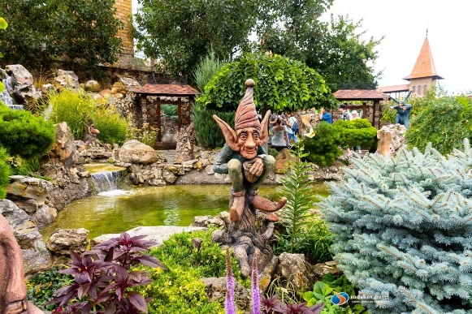
15:40 Прибытие в Парк Лога находится в Ростовской области в хуторе Старая Станица в Каменск-Шахтинском. Уникальный парк Лога притягивает гостей всей России.
Ландшафтно-тематический парк «Лога» - проект уникальный. Образец настоящего южного гостеприимства, радушия и щедрости. Сегодня в парк едут со всей страны, авторы путеводителей посвящают ему целые главы, а бывалые путешественники строят маршрут с обязательным посещением этого необыкновенного места. Создатели парка реализовали замечательную интерпретацию и стилизацию архитектурного наследия Руси. Парк работает круглый год! И это невероятная возможность увидеть, как меняется донская природа.
Весна — это прекрасное время года, когда природа просыпается от зимнего сна. Распускаются цветы, зеленеют деревья и все вокруг наполняется радостью.
О парке можно писать и говорить бесконечно. Парк восхищает своим размахом и красотой. Это сказка для детей и взрослых! Чтобы понять всю красоту и волшебство парка «Лога», его нужно увидеть глазами.
Отъезд в Ростов/Таганрог ~20.00
Прибытие в Ростов/Таганрог ориентировочно 22:30/23:30.
Стоимость 1750 руб./чел.

В стоимость входит:
- Проезд комфортабельным автобусом
- Страховка,
- Сопровождение
Дополнительно оплачивается:
- Входной билет взрослый 750 р., детский и пенсионный 500р., дети до 7 лет бесплатно
- Экскурсия 100 р./чел.
- Личные расходы
Все льготы и скидки предоставляются при предъявлении соответствующих документов
Внимание! При необходимости замены автобуса, компания не гарантирует сохранение первоначальной рассадки пассажиров.

